ÁPRILIS

JÓ PÁSZTOR VASÁRNAPJA
( Papi hivatások vasárnapja )

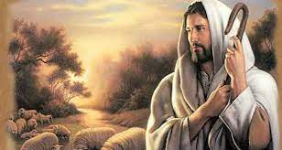

“Én vagyok a jó pásztor: a jó pásztor életét adja a juhokért.” / Jn 10,11 /

Jézusunk, lelkek örök pásztora, tekints irgalmas szemmel szeretett nyájadra! Urunk, mint árvák sírunk előtted! Kérünk téged, a Boldogságos Szűzanya a Magyarok Nagyasszonya közbenjárására, adj nekünk papi és szerzetesi hivatásokat! Jézusunk adj nekünk a te szíved szerinti papi és szerzetesi hivatásokat!

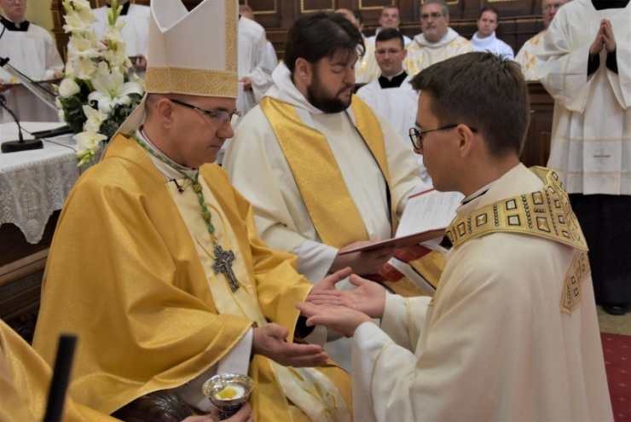

Imádság papi hivatásokért
Jézusom, lelkek isteni Pásztora, ki apostolaidat meghívtad és a lelkek halászaivá tetted őket: vond magadhoz a buzgó és nemes ifjú lelkeket is, hogy tanítványaiddá és segítőiddé váljanak. Add, hogy érezzék a világ üdvözítése utáni szomjadat, amiért folyton megújítod papjaidnak keze által áldozatodat oltárainkon. Add, hogy minél többen kövessék hívó szavadat, folytassák művedet a földön, építsék Titokzatos Testedet, az Egyházat. Add, hogy Egyházad a föld sója és a világ világossága legyen. Ámen. (VI. Pál pápa)

